**Доклад на тему:**

**«Использование современных образовательных технологий для развития детей в ДОУ »**

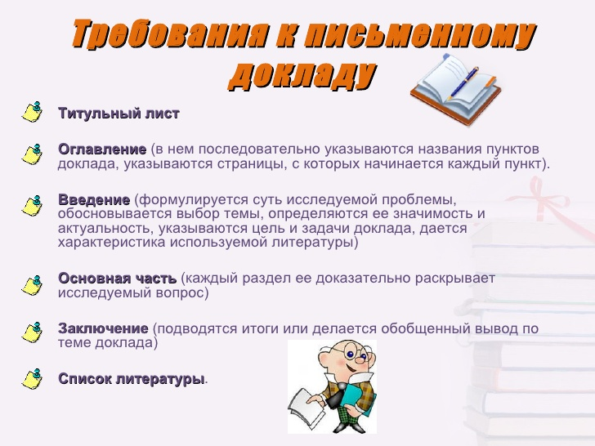

**Подготовила воспитатель: Филиппова Р.М.**

Перед образовательными учреждениями сегодня стоит множество непростых задач. В ситуации обновления Российского государства и общества появилась необходимость развития системы дошкольного образования в целом и каждого дошкольного учреждения в отдельности. Современное общество меняется, меняются и его приоритеты.

Целью моей педагогической деятельности является гармоничное развитие личности ребенка. В русле требований ФГОС этому необходимо уделять самое пристальное внимание и опираясь на Концепцию Федеральных государственных образовательных стандартов этот социальный заказ должен реализовываться на начальных ступенях дошкольного образования.

Современный образовательный процесс предусматривает использование таких средств и методик, которые помогают детям «открывать» и раскрывать себя. Важно воспользоваться такими образовательными технологиями, которые не только формируют знания, умения и навыки, но и позволяют осуществить деятельностный подход в обучении.

На протяжении всей педагогической деятельности я стараюсь идти в ногу со временем, изучаю и применяю в системе воспитательно-образовательной работе как традиционные, так и новые современные образовательные технологии. Современные образовательные технологи в практике педагогической работы – это обязательное условие интеллектуального, творческого и нравственного развития детей. Поэтому в совместной деятельности с детьми, а также при взаимодействии с семьями воспитанников я прибегаю к различным современным педагогическим технологиям, которые соответствуют основным направлениям ФГОС, соблюдая при этом принципы: невмешательства, поддержания интереса, порядка, свободы выбора, творчества, успешности.

Цифровые образовательные ресурсы, компьютерные технологии, технологии ТРИЗ-РТВ, технологии личностно – ориентированного подхода,  метод проектов способствуют повышению мотивации познания, повышению информационной культуры дошкольников, активизации познавательного, интеллектуального и творческого развития ребёнка и одновременное формируют его человеческие качества.

Свою работу с детьми я строю с учётом индивидуальных особенностей воспитанников. Приоритетным направлением моей деятельности является личностно - ориентированные технологии, технологии сотрудничества. В общении с детьми придерживаюсь положения: «Не рядом, не над, а вместе».    Моя цель – содействовать становлению ребёнка как личности, развивать индивидуальность и неповторимость каждого ребёнка, не игнорировать его чувства и эмоции, понять, что его интересует.

Работая с детьми, стремлюсь дать им знания, умения самостоятельно выполнять определённые задания, т. е. работаю в зоне ближайшего развития. Основным методом моей работы является педагогика сотрудничества. Свою работу строю на основе развивающего, индивидуально-ориентированного типа обучения, обеспечивающего максимальную включенность ребёнка в практическую деятельность, реализую в общении с детьми позицию равноправного партнера, проявляя уважение к интересам, мнениям, пожеланиям ребёнка.

Сохранение и укрепление здоровья детей одно из направлений моей работы. Поэтому укрепление здоровья воспитанников строится на основе применения здоровьесберегающих технологий с использованием нетрадиционных методик: точечный массаж, дыхательная гимнастика, самомассаж, зрительная гимнастика, логоритмические упражнения и др. Так же широко применяю в своей работе нетрадиционное оборудование: «Дорожки здоровья», массажеры с использование природного и бросового материала и т. д. Все это дало снижения заболеваемости у детей. Выраженный эффект оздоровления у детей группы   – 75% .

Целью технологии проектной деятельности является активизация познавательного и творческого развития ребёнка и одновременное формирование его личностных качеств. Проектная деятельность с детьми позволило сформировать у них способность к коммуникации, работать в команде, развивать исследовательские, познавательные навыки, творческое воображение, самостоятельность. Работая над проектом, идёт активное взаимодействие с родителями. Вместе с детьми были реализованы такие проекты, как «Огород на подоконнике», «Профессии», «Капелька», «Безопасная песочница», «Вестники весны» и т.д.

Использование информационно-коммуникативных технологий в учебно-воспитательном процессе в дошкольном образовательном учреждении – это одна из новых и актуальных проблем в отечественной дошкольной педагогике. В условиях детского сада возможно, необходимо и целесообразно применять ИКТ в различных видах образовательной деятельности. Использование ИКТ в работе позволяет мне подбирать иллюстративный материал к НОД, создание мультимедийных презентаций в программе Power Point для повышения эффективности образовательных событий с детьми и педагогической компетенции у родителей в процессе проведения родительских собраний.

Мною сделаны презентации: «Викторина по сказкам К. И. Чуковского», «Времена года», «Овощи – фрукты», «Подснежник», «Человек и космос», «Дикие и домашние животные», «Олимпийские игры в России» и т.д. Информационно-коммуникативные технологии в учебно-воспитательном процессе позволяют достичь одной из целей, которую ставит перед педагогами ФГОС - подготовка разносторонней развитой личности.

Образовательные технологии позволяют повышать познавательную активность детей, интеллектуальное развитие, поэтому я их активно использую для проведения НОД и в совместной деятельности. Эти технологии включают в себя: моделирование (в экологии широко использую дидактические игры с использованием моделей, в развитии речи для составления рассказов, сказок, описаний по моделям, для формирования элементарных математических представлений – игры-головоломки: «Танграм», «Сложи квадрат», «Пифагор»),

* ТРИЗ – РТВ (дети учатся находить позитивные решения возникающих проблем, развивается мышление, творчество, речь, фантазия),
* экспериментирование, проведение опытов с детьми,
* использование ИОС (игровых обучающих ситуаций).

Основной целью моей работы является создание условий для индивидуального комплексного развития каждого воспитанника, с учетом физического и психического состояния здоровья, через уважение к ребенку, принятие его целей, интересов, создание единого пространства развития ребенка с учетом его индивидуальных особенностей.

Результатом использования различных технологий стало обеспечение рационального и эмоционального единства в обучении, что благоприятно отразилось на произвольности мотивации детей. Итоги педагогического мониторинга по выполнению программы свидетельствуют о том, что общий уровень развития детей выше среднего, отличается рост в развитии детей в сравнении с предыдущими учебными годами, прослеживается позитивная динамика по всем разделам программы.

Современные образовательные технологии гарантируют достижения дошкольников в период дошкольного детства, а также при дальнейшем обучении в школе.